УДК 621.396.61
DOI 10.36910/10.36910/6775-2313-5352-2022-21-14
Приступа С.О. к.т.н., Мороз С.А. к.т.н., Ткачук А.А. к.т.н., Селепина Й.Р. к.т.н.,
Луцький національний технічний університет, м. Луцьк, Україна

ДОСЛІДЖЕННЯ ПОВЕРХНЕВОЇ ГУСТИНИ СТРУМУ В ПЛАСТИНЦІ КВАРЦОВОГО РЕЗОНАТОРА

В статті розглянуте застосування кварцових резонаторів, що дозволяють отримати порівняно високу стабільність частоти при простій конструкції збудників. Зазвичай кварцові резонатори використовуються на фіксованих частотах, проте у деяких випадках може здійснюватися керування частоти кварцових резонаторів у певних межах. Також для забезпечення надійної роботи кварцових резонаторів в апаратурі є правильний вибір схеми і дотримання умов та режимів застосування.
Ключові слова: генератор, резонатор, кварц, коливання, мода.

Постановка проблеми у загальному вигляді та її зв’язок із важливими науковими чи практичними завданнями.
Одними з основних елементами багатьох сучасних радіотехнічних пристроїв та систем є генератори коливань. Основними вимогами для них є високі та жорсткі вимоги щодо стабільності й еталонності частоти. У той же час у сучасній радіотехніці та електроніці генератори повинні мати малі габарити та масу, бути високочастотними, а також надійними, стійкими до різних механічних навантажень чи вібрацій.
Відповідно до функцій, які виконуються кварцовими генераторами, їх застосування в сучасних радіотехнічних пристроях на перше місце виходить забезпечення високої надійності роботи кварцових резонаторів. На задоволення високих вимог надійності впиває ряд науково-технічних завдань під час розробки, виробництва та експлуатації. Велике значення у цьому плані мають уніфікація конструкції та параметрів кварцових резонаторів, механізація процесів виробництва, вдосконалення технології виготовлення кристалів та створення досконалих комплексів контрольно-вимірювальної і випробувальної техніки.
Також важливе значення для забезпечення належної надійності роботи кварцових резонаторів в пристроях та системах мають правильний вибір схеми, дотримання режимів та умов застосування.
Крім відомих областей застосування кварцових резонаторів таких як: генератори (гетеродини та калібратори еталонних частот) і фільтри (режекторні, смугові), їх часто використовують як високоточні давачі тиску, прискорення, температури тощо.
Застосування кварцових резонаторів дає можливість отримати високу стабільність частоти при простій конструкції. Переважно кварцові резонатори використовуються на фіксованих частотах, однак у деяких випадках можна забезпечити керування частотою кварцових резонаторів в певних межах (наприклад, при безпосередній частотній модуляції кварцових генераторів чи при термокомпенсації частоти).
Аналіз останніх досліджень і публікацій, де розв’язувались завдання цієї проблеми, виділення нерозв’язаних раніше частин загальної проблеми, котрим присвячена стаття.
«В основі роботи кварцового резонатора покладений п’єзоелектричний ефект, що виникає на кварцовій пластинці. Для виготовлення резонаторів придатний лише низькотемпературний кварц, який має п’єзоелектричні властивості. Кварц є поліморфною модифікацією діоксиду кремнію SiO₂, і зустрічається в природі у вигляді кристалів і гальки. У вільному вигляді в земній корі кварцу близько 12%, крім того у вигляді сумішей у складі інших мінералів кварцу земній корі більше 60% кварцу (масова частка). Для виготовлення резонаторів використовують як натуральний, так і синтетичний кристал кварцу». [5]
Оптичний та п'єзоелектричний синтетичний кварц застосовується в електроніці, у тому числі в персональних комп’ютерах, радіо- та телекомунікаційних пристроях, оптиці та телеметрії, цифрових відеокамерах та фотоапаратах, системах дистанційного керування та автоматичного контролю, радарному та радіонавігаційному обладнанні.
«Явище п’єзоелектричного ефекту було відкрито у 1880 році братами Жаком та П’єром Кюрі. Під час проведення експериментів вони помітили, що при натисканні на поверхню кристалу кварцу та деяких інших кристалів на їх гранях виникає електричний заряд. Пізніше це явище отримало назву п’єзоелектричного ефекту. Згодом брати відкрили зворотній п’єзоелектричний ефект. Вони помітили, що прикладання до кристалу різниці потенціалів електричного поля призводить до деформації цього кристалу». [5]
П’єзоелектричний матеріал розміщується між двома металевими пластинами. Для виникнення електричного заряду на пластинках слід прикласти механічну силу. Саме прикладання механічних зусиль до металевих пластинок і призводить до накопичення електричного заряду на них. Таким чином п’єзоелектричний ефект діє як міні-генератор.
Кварц (діоксид кремнію) – перший відомий і досі використовуваний п’єзоелектричний природний матеріал. Пластинку низькотемпературного кварцу вирізають з кристала певним чином. Саме кут під яким дана пластинка вирізана з кристалу, визначає електромеханічні властивості резонатора. Потім, шляхом нанесення шарів нікелю, платини, золота чи срібла, на цю пластинку з двох сторін прикріплюють струмопровідні електроди, до яких приєднують жорсткі проводові виводи. Вся конструкція розміщується у невеликому герметичному корпусі (рис. 1). Від типу зрізу залежить багато параметрів резонатора: частота, температурна стабільність, стійкість до резонансу і відсутність чи наявність паразитних резонансних частот. Так утворюється коливальна система, що має власну резонансну частоту.

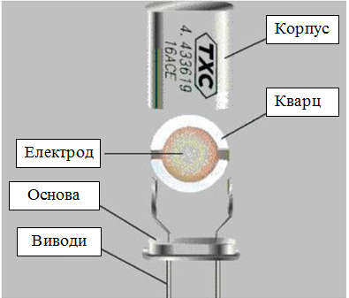
Рисунок 1 – Будова кварцового резонатора

Якщо прикласти до металевих електродів пластики кварцового резонатора змінну напругу заданої резонансної частоти, то виникне резонанс, і амплітуда гармонійних коливань пластинки дуже зросте. При цьому опір резонатора сильно зменшується. Подібне явище спостерігається в послідовному коливальному контурі. Через високу добротність даних «коливання», енергетичні втрати в резонаторі при його збудженні на резонансній частоті є незначними.
« Кристал кварцу – анізотропне тіло, і його фізичні властивості різні у різних напрямках. Для описання фізичних властивостей кварцу, а також в техніці, в основному використовують кристалографічну систему координат (рисунок 2), в напрямку яких він володіє визначеними (характерними для кожної вісі) властивостями. Тут Z – «оптична» вісь, яка співпадає з повздовжньою віссю кристалу. В цьому напрямку п’єзоефект не проявляється, електропровідність вища, ніж у перпендикулярному напрямку, відсутнє подвійне заломлення світлового променя. Вісь X – «електрична», направлена паралельно одній із граней призми, осей Х в кристалі кварцу три. В напрямку вісі Х механічні сили викликають інтенсивне виникнення електричних зарядів. Вісь Y – «механічна», направлена перпендикулярно площині XZ, осей Y також три » [8].
Для отримання кварцових резонаторів п’єзоелементи (пластини, бруски тощо) вирізуються з кристалу кварцу під різноманітними кутами відносно кристалографічних осей. Така орієнтація п’єзоелемента називається зрізом.
Існує поняття початкової орієнтації – коли усі грані п’єзоелемента паралельні до кристалографічних осей. Умовне позначення цієї початкової орієнтації п’єзоелемента складається з двох літер (X, Y або Z): перша вказує яка вісь, яка є паралельною до товщини п’єзоелемента, друга – яка із осей є паралельною до його довжини.
Здійснивши ряд послідовних поворотів п’єзоелемента навколо його ребер на різні кути отримують велику кількість різноманітних орієнтацій, які називають «косими» зрізами.

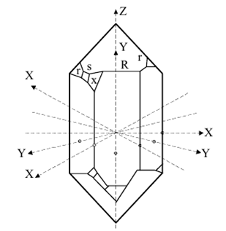 | 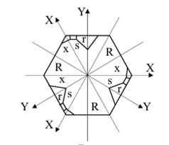
Рисунок 2 – Кристалографічні вісі кварцу

« Позначення орієнтації п’єзоелемента з гранями, що утворюють кути з кристалографічними осями, складається з позначення першочергової орієнтації, до якої додають ще одну, дві або три букви (l, b, s), вказуючи які напрямки (повздовж довжини, товщини або ширини) ребер п’єзоелемента використані як осі першого та наступних поворотів із положення початкової орієнтації. Кути першого, другого та третього поворотів п’єзоелемента навколо цих осей позначають відповідно буквами α, β та γ, які проставляються через косі лінії. Числа, які проставлені замість цих букв, показують величину кутів повороту. Кут повороту вважається позитивним, якщо поворот здійснюється проти стрілки годинника » [8].
Кожний зріз кварцу характеризується частотним коефіцієнтом N, який пов’язує резонансну частоту п’єзоелемента f_{q} з його частотовизначальним розміром a через співвідношення N = f_{q}⋅a.
Для деяких типів кварцових резонаторів частотний коефіцієнт N визначається за двома розмірами п’єзоелемента. Величина коефіцієнта N залежить як від фізичних властивостей так і від орієнтації п’єзоелемента. За числовим значенням частотного коефіцієнта оцінюється діапазон частот п’єзоелемента на тих чи інших зрізах, або, навпаки, за заданою частотою f_{q} резонатора можна визначити геометричний розмір п’єзоелемента a. Під час поздовжніх коливань частотновизначальним розміром a є довжина п’єзоелемента. Під час коливань виду зсув по товщині чи зсув по контуру частотновизначальним розміром є відповідно товщина та розміри по контуру.
Нижня межа частотного діапазону будь-якого зрізу обмежується можливістю застосування кварцових резонаторів великих розмірів і недостатньою механічною міцністю. Верхня межа діапазону зрізу залежить від рівня технології виробництва, який забезпечує можливість створення п’єзоелементів з достатньо малими частотновизначальними розмірами.
Під час зміни частоти напружень, що прикладаються до резонатора, спостерігаються інтенсивні резонанси на частотах, що близькі до частот основного коливання та частотах їх обертонів. Ці коливання називаються ангармонічними обертонами, або ангармоніками, або паразитними коливаннями [6]. Їхня поява зумовлена двомірним поширенням пружних хвиль та їх інтерференцією з виникненням стоячих хвиль. До цього призводить відбиття від країв пружного елемента, країв електродів та від елементів кріплення. На рисунку 3 [7, 8] наведено приклади розподілу амплітуд зсувів мод товщинно-зсувних коливань кварцової пластини ТД-зрізу.

Відносні амплітуди зміщень частинок поверхні п’єзоелемента (рис. 4) показані у вигляді замкнутих ліній рівня. У центрі пучностей відносні амплітуди максимальні.
У п’єзоелектричних резонаторах використовують наступні коливання: стиснення-розтягування по довжині, ширині і товщині; зсуву по товщині (більшою мірою) і по ширині (меншою); вигину по товщині та ширині; кручення по довжині [2]. Вибір поздовжніх або поперечних мод коливань залежить від їхньої добротності, термочутливості та стабільності. Обертони високих порядків (3, 5, 7, 9) застосовують у кварцових генераторах для отримання опорних коливань у діапазоні 30...200 МГц і вище.
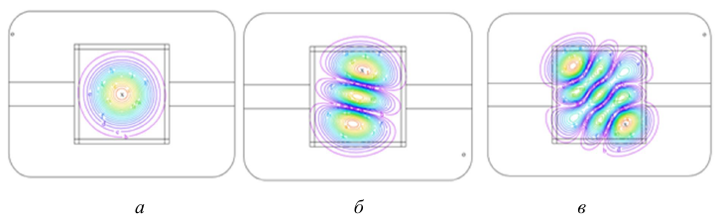
Рисунок 3 – Приклади розподілу амплітуд зсувів мод коливань кварцової пластини ТД-зрізу з робочою частотою на третьому обертоні: а – третій механічний обертон Mode f311 = 1010036 МГц; б – ангармоніка Mode f313 = 10,30289 МГц; в – ангармоніка Mode f333 = 10,52280 МГц

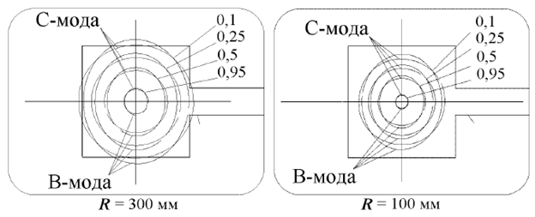
Рисунок 4 – Розташування рівнів амплітуди зміщень частинок поверхні п’єзоелемента для коливань В-моди (fb311) щодо С-моди (fc311) у резонаторах ТД-зрізу по третій механічній гармоніці з різним радіусом кривизни поверхні R

Залежно від форми п’єзоелементу, типу зрізу, способів збудження та розташування електродів у п’єзоелементі можуть виникати коливання різних видів.
« Механічні коливання твердих тіл, які обумовлені розповсюдженням у них пружних деформацій визначеного виду, розрізняють за видом деформації: стиску-розтягу, зсуву (зсувні коливання), вигину (коливання вигину), кручення (коливання кручення). Перші два вважаються найпростішими; вигин та кручення іноді розглядають як особливі випадки неоднорідних деформацій стиск-розтяг та зсув відповідно. Хвилі стиску-розтягу та зсуву можуть розповсюджуватися як в необмеженому середовищі, так і в тілах обмежених форм. Хвилі вигину та кручення можуть існувати і розповсюджуватися тільки в обмеженому середовищі » [6].
Метою статті є теоретичне дослідження фізичних властивостей кварцового елементу резонатора, а саме розрахунок поверхневої густина струму на поверхні кристалічного елемента на різних модах коливання.
Постановка завдання.
Для досягнення поставленої мети слід виконати розрахунок спектру коливань і полів поверхневої густини струмів кристалічних елементів двоповоротних зрізів та провести теоретичні дослідження даних п’єзоелементів;
Виклад основного матеріалу дослідження з обґрунтуванням отриманих результатів.
Для опису фізичних властивостей кварцового елементу резонатора, спершу необхідно вибрати, виходячи з граничних умов та симетрії кристалічних ґраток, систему координат X₁, X₂, X₃ зручну для вирішення завдання. Далі у середовищі виділити елементарний об’єм і розглянути сили, що діють на межі виділеного куба з боку середовища. Це сукупність різноспрямованих сил, наведених до одиниці поверхні, або напруження T_{j} (рис. 5) [12].
Всередині кварцового елементу куб зі сторонами паралельними осям Х, Y, Z на кожну грань діє сила, яку можна розкласти на три компоненти. Індекси, що позначають напрямок вздовж осі X позначимо 1, Y – 2 і Z – 3.
Тензори напружень позначаються символами T₁₁, T₂₁, T₃₁, T₂₂, T₁₂, T₃₂, T₃₃, T₁₃, T₂₃. Компоненти T₁₁, T₂₂, T₃₃ відповідають зусиллям розтягування, решта – зусиллям зсуву. Оскільки напруження однорідне і тіло перебуває у стані рівноваги то на протилежні грані діють рівні компоненти. Отже, T₁₂=T₂₁, T₁₃=T₃₁, T₂₃=T₃₂ відповідно. В іншому випадку будуть створюватися зсувні моменти на гранях куба. Спільно ці компоненти утворюють тензор механічного напруження.

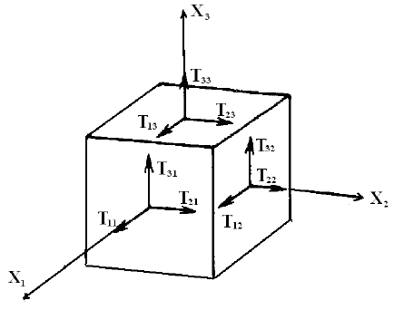
Рисунок 5 – Складові пружних напружень, що діють на елементарний куб

Механічні напруження в кристалі кварцу описуються тензором механічного напруження T_{ij}:
(1)
Закон Гука для анізотропного пружного середовища у випадку відсутності п’єзоефекту:
Т_{ij} = c_{ijkl}r_{ki} (2)
де i,j,k,l=1,2,3; Т_{ij}, c_{ijkl}, r_{ki} – тензори напружень, модулів пружності та деформації відповідно.
Деформації в кристалі описуються тензором деформацій r [14]:
(3)
де r_{ki} – компоненти тензора деформацій:
(4)
де u_{i} – компоненти переміщення у вибраній системі координат
Виходячи з (2) виконується рівність:
r_{кl} = r_{lkn} (5)
За такої симетрії тензора деформацій можна перейти від двоіндексних позначень до одноіндексних:
(6)
Сукупність констант (модулів) пружності c_{ijkl} утворює тензор четвертого рангу.
Ґрунтуючись на гіпотезі, що використання зміщених електродів може дозволити поліпшити моночастотність резонаторів, виконано розрахунок поверхневої щільності струму на поверхні кварцового елементу без урахування електродів.
Для цього розглянемо компоненти вектора усунення стоячої хвилі товщинно-зсувного коливання:
(7)
З (4), (6) та (7) отримуємо 6 компонент вектора деформації:
(8)
Дивергенція електричної індукції [14]:
(9)
Для спрощення розрахунків вважатимемо, що з доданків не рівний 0 тільки . Якщо вираз (9) проінтегрувати по у, то вираз для компоненти напруженості E₂ [14] дорівнюватиме:
(10)
Напруженість поля, виражена через потенціал, дорівнює [8]:
(11)
Оскільки, при розрахунку розглядається послідовний резонанс, то різниця потенціалів на двох сторонах коливального елементу дорівнює 0. Таким чином, з (11) при товщині пластини h отримуємо:
(12)
Підставляючи (10) (11) отримуємо значення С₁ [14]:
(13)
У діелектриках існує струм зміщення, густина якого дорівнює:
(14)
Оскільки струм зміщення буде присутній на поверхні кварцу, то назвемо його поверхневим. Якщо розгрупувати множники перед e_{ip}, отримаємо значення поверхневої густини струму:
(15)
Коефіцієнти K_{ip} є інтегровані по товщині компоненти деформацій, що враховують розподіл амплітуди механічних зсувів по поверхні пластини.
Таким чином, можна обчислити значення струму через резонатор:
(16)
На основі формул (15), (16) розрахована поверхнева густина струму на поверхні кварцового п’єзоелемента для мод В і С. Результат розрахунку наведено на рисунку 6.
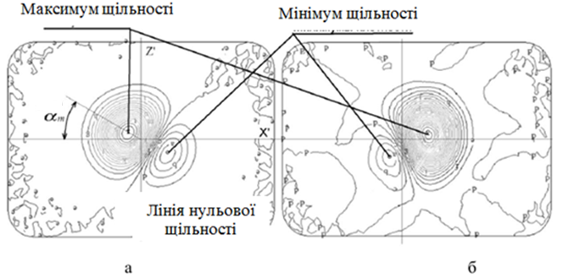
Рисунок 6 – Поверхнева густина струму на поверхні кристалічного елемента для моди C (а) та моди B (б) п’єзоелемента ТД-зрізу з радіусом кривизни 100 мм

З рисунка 6 видно відмінність розподілу поверхневої густини струму на одній і тій же стороні п’єзоелемента для мод В і С, а також відзначено точку максимального і мінімального значення поверхневої густини.
Далі були розраховані поверхневі густини струму на лицьовій та зворотній стороні пластини ТД-зрізу з радіусом кривизни 300 мм, що працює на третій механічній гармоніці та поверхневі густини струму деяких інших конструкцій кристалічних елементів.
Результати розрахунку показали, що характер розподілу поверхневої густини струму на звороті п’єзоелемента симетричний щодо його геометричного центру та має зворотний знак. При роботі на п’ятій та третій гармоніці на лінзових коливальних елементах зрізів ТД, SC, IT є помітний ефект асиметрії розподілу поверхневої густини струму.
Висновки. Результати досліджень показали, що від форми кварцового елемента, номера гармоніки та кута зрізу залежить розташування точки максимуму поверхневої густини, лінії нульової густини струму, розміри позитивних та негативних областей поверхневої густини та їх рівні. Можна зауважити, що радіус кривизни п’єзоелемента мало впливає на кут α.
Аналіз результатів проведеного математичного моделювання коливань кристалічних елементів різних механічних гармонік, кристалографічних орієнтацій та форм показав, що розподіл густини поверхневого струму має зміщення від центру п’єзоелемента, яке зростає зі збільшенням порядку механічної гармоніки та збільшенням кута повороту навколо кристалографічної осі Z.

Список використаної літератури
1. Лебедєв О.М. Цифрова схемотехніка: навч. посіб. / О.М. Лебедєв, О.І. Ладик за ред. М.Ю. Ільченка. – К.: Арістей, 2005. – 247с.
2. Многочастотные кварцевые генераторы / А.А. Зеленский, В.Ф. Солодовник, В.А. Шевелев. – Учеб. пособие по курсовому и дипломному проектированию – Харьков: «Харьк. авиац. ин-т», 1999. – 138 с.
3. Колонтаєвський Ю.П. Промислова електроніка та мікро схемотехніка: теорія і практикум / Ю.П. Колонтаєвський, А.Г. Сосков. – К.: «Каравела», 2003. – 156 с.
4. П’єзорезонансні пристрої. Фізичні принципи роботи, основні параметри та характеристики / Ф.Ф. Колпаков, С.К. Підченко. – Консп. лекцій з курсу «Радіопередавальні пристрої». – Хмельницький: ТУП, – 2003. – 58 с.
5. Поплавко Ю.М. П’єзоелектрики: навч. посіб. / Ю.М. Поплавко, Ю.І. Якименко. – К.: НТУУ «КПІ», 2013. – 328 с. – Бібліогр.: с. 324–325. – 300 пр. ISBN 978-966-622-587-3.
6. Поплавко Ю.М. Физичиские основы пьезоэлоектричества: учеб. пособие / Ю. М. Поплавко, Ю. И. Якименко. – 2-е изд. – К.: Аверс, 1997. – 100 с.
7. Поплавко Ю.М. Фізичне матеріалознавство: в 4 ч. / Ю.М. Поплавко, Л.П. Переверзева, С.О. Воронов, Ю.І. Якименко – Ч. 2. Діелектрики. – К.: НТУУ «КПІ», 2007. – 390 с.
8. Рябенький В.М. Цифрова схемотехніка: навч. посіб./ В.М. Рябенький, В.Я. Жуйков, В.Д. Гулий. – Львів: Новий світ, 2009. – 736с.
9. Стахів, П.Г. Основи електроніки: функціональні елементи та їх застосування: підручник / П.Г. Стахів, В.І. Коруд, О.Є. Гамола. – Львів: Новий Світ, 2003. – 208 с.
10. Ткачук, В.М. Радіопередавальні пристрої: навчальний посібник / В.М. Ткачук, С.М. Цирульник, Т.А. Петренко. – Вінниця, 2015. – 188 с.
11. Фізика твердого тіла: підручник. В 2-х томах / Ю.М. Поплавко. – Київ: КПІ ім. Ігоря Сікорського, 2017. – Том 2: Діелектрики, напівпровідники, фазові переходи. – 379 с.
12. Weiss K. Wysokostabilne rezonatory kwarcowe ciecia sc-konstrukcja i technologia. Warszawa: Politech. Warszawskiej, 2003. – 147 s.
13. Lamb J. Anisotropic Acoustic Attenuation with New Measurements for Quartz at Room Temperatures / J. Lamb, J. Richter // Proc. Royal Society (London). – 1996. – P. 479-492.
14. Lepetaev A.N. Numerically-analytical calculation method for vibration amplitude distributions of inharmonic modes of double rotated cuts thickness-shear resonators / A.N. Lepetaev, I.V. Khomenko, A.V. Kosykh // Proceedings of 2007 IEEE Ultrasonics Symposium. – New York: Institute of Electrical and Electronics Engineers, 2007. – P. 1393–1396.

Prystupa S., Moroz S., Tkachuk A., Selepyna Y.
Lutsk National Technical University, Lutsk, Ukraine

RESEARCH OF THE SURFACE CURRENT DENSITY IN THE PLATE OF A QUARTZ RESONATOR
The article is dedicated to the important power supply of quartz resonators, which allows to take equal high frequency stability with a simple design of the clocks. The quartz resonators sound at fixed frequencies, however, in some vibrations, the frequency of the quartz resonators is tuned in the songs. No less important for the safety of reliability of robotic quartz resonators in equipment is the correct choice of circuit and the choice of minds and modes of choice, which are based on the known electrical power and features of robotic resonators.
Key words: generator, resonator, quartz, colivanya, fashion

